История моей семьи в годы Великой Отечественной войны

Варламов Валентин Емельянович

22.06.1919 – 1944

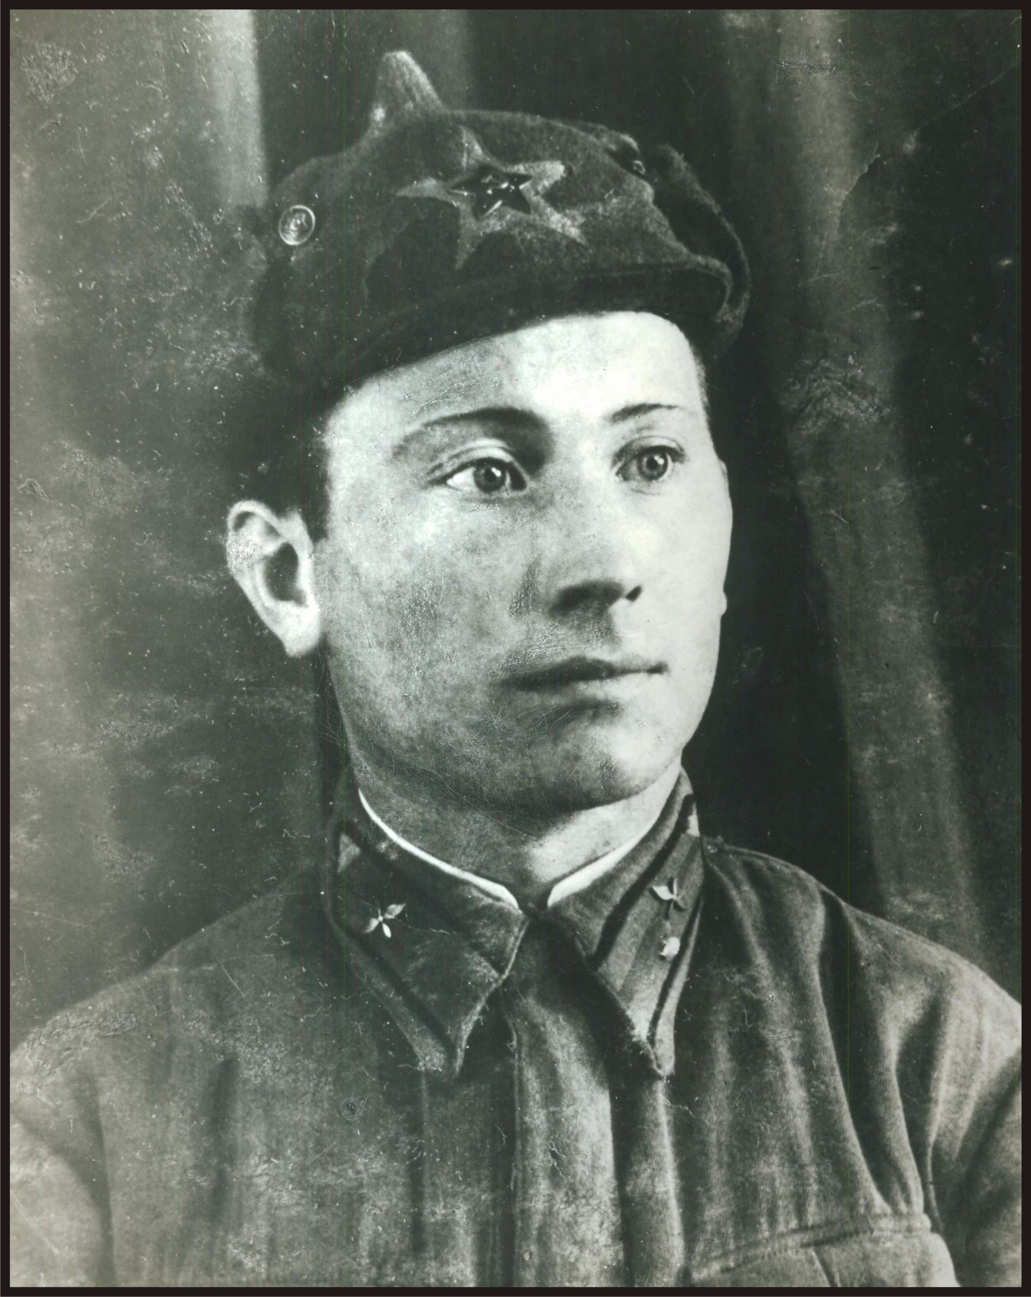
Мой двоюродный дедушка Варламов Валентин Емельянович родился в 1919 году. 22 июня 1940 года, ровно за год до войны, был призван на службу в РККА из Канашского РВК, Чувашской АССР. Войну он начал на Ленинградском фронте, затем попал на Волховский фронт, где в 1943 году за подвиг был награжден Орденом Красной Звезды.

Вот описание подвига из наградного листа, который привожу, сохраняя орфографию и лексику текста.

« 31.12.1943 года юго-восточнее деревни Теремец-Курляндский Новгородского р-она, Ленинградской области действуя старшим группой разграждения при захвате контрольного пленного. Несмотря на сильный артиллерийский и минометный огонь противника умело нацелил группу разграждения на выполнение поставленной задачи.

Тов. Варламов личным примером отваги и мужества увлек за собой группу разграждения и противотанковыми гранатами проделал проходы в проволочном заграждении противника.

Ворвался через забор в немецкую оборону и совместно с Овчинниковым и Поцелуевым вглубились в оборону противника, где, заметив группу немцев, забросал ее гранатами и уничтожил 5 немцев, а сам бросился к немецкому блиндажу, помог Поцелуеву вытащить пленного немца и доставить в наше расположение. Тов. Варламов достоин награждения правительственной награды орденом "Красная Звезда"».

Больше никакой информации о моем Герое, к сожалению, нет. Но я горжусь им, продолжу поиски сведений о нем, которые обязательно предам своим детям.

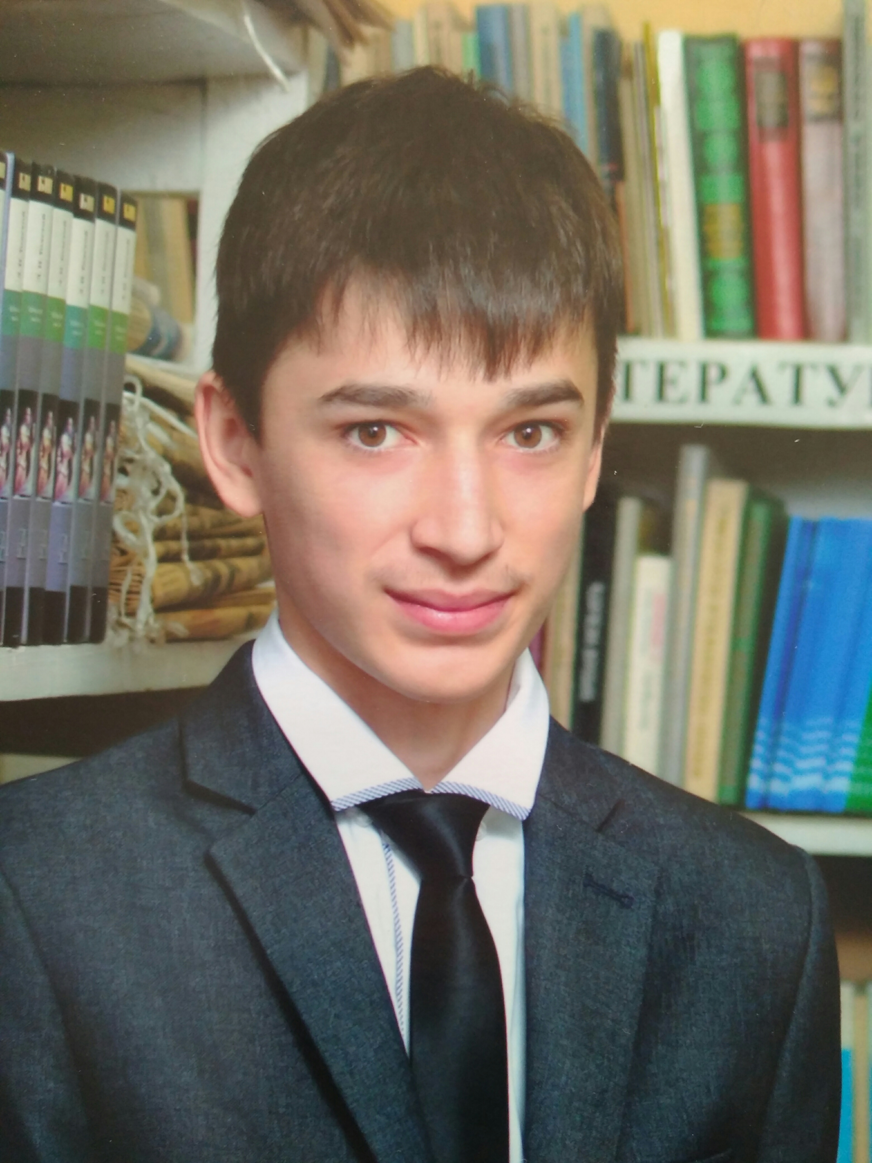

Емельянов Кирилл гр. 4112

